开水机
设备名称 | 开水机 | 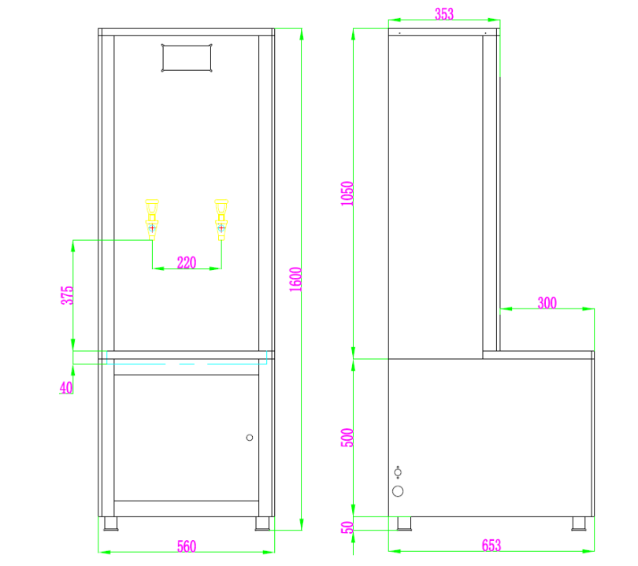
数量 | 14台
设备外观  尺寸 | 560*653*1600mm
主要技术指标 | 1、步进式开水机。  2、水箱容量：60L，供水量：开水140L/H。  3、功率12KW；电源:380V。  4、进水水源：市政自来水，水温5-40℃。  5、过滤：PP棉+颗粒活性炭+超滤+活性炭。  6、2开水龙头。
配置要求 | （1）功率≥12KW，380V/50Hz；加热内胆容量≥60L：两开。柜式外形：尺寸 560mm×650mm×1600mm（±5mm）； 内置容量≥30L.  ★（2）内置式4级或以上超滤过滤系统，净水流量≥20L/min,额定总净水量≥80000L，机器内置具有紫外线杀菌器，杀菌器功率≥20W、使用寿命≥8000h，总净水流量大于10000m³。  ★（3）材质:所投饮水设备核心涉水部件：不锈钢面板、门板、侧板、背板、底板、水槽、内胆、防溅板（防溅网）、电极(探针) 、水嘴(龙头) 、接头、螺丝、热交换器、均采用不锈钢304材质；内胆、水槽304，厚度≥1.0mm、门板和侧板厚度≥0.6mm；  （4）电路板能同时显示温度、水位等工作状态指示，电子感温实时显示温度，水不开无水流出，  ★（5）. 饮水设备具有 EMC 防干扰检测报告，保证饮水设备在射频磁场 等干扰下正常运行。符合国家 GB / T 17626.3-2016电磁兼容试验相关标准。  ★（6）饮水设备出水水质符合GB19298-2014(食品安全国家标准 包装饮用水)，GB2762-2022（食品安全国家标准食品中污染物限量）的检测指标要求，检测项数不低于20项，其中总α放射性≦0.5 Bq/L；总β放射性 ≦1 Bq/L；铜绿假单胞菌 不得检出。  ★（7）所投饮水设备的不锈钢水胆，不锈钢波纹管，热交换，龙头等部件具有抗菌性能，对大肠杆菌的抗菌率≥99.9%。  （8）水槽排水软管采用耐高温PPR水管，不得采用PVC胶粘工艺，确保排水系统耐高温不漏水，不易损坏。  ★（9）所投产品具有产品责任保险和公众责任险。  ★（10）为保证所投产品具备良好的节能的效果：投标产品热效率等级需达到A级即热效率≥95%  ★（11） 为保证所投产品具备良好的节能的效果：投标产品保温等级至少需达到B级即温度下降≤6℃/h。  ★（12）电磁阀；出水嘴；PE管；探针、水箱涉水部件符合GB/T5750-2006或GB/T 5750-2023《生活饮用水标准检验方法》。  ★（13）所投产品涉水部件采用食品级材质，其中包括但不限于水龙头、三通、波纹管、安全阀、调温阀、接头、探针、不锈钢内/热胆、滤筒、等符合GB 4806.9-2023《食品安全国家标准 食品接触用金属材料及制品》的要求；符合GB 4806.7-2023《食品安全国家标准 食品接触用塑料材料及制品》的要求；符合GB 4806.11-2023《食品安全国家标准 食品接触用橡胶材料及制品》的要求；

